BAC 2004 Réunion Spécialité 4pts Correction http://labolycee.org ©

DÉTERMINATION DU DEGRÉ ALCOOLIQUE D'UN VIN

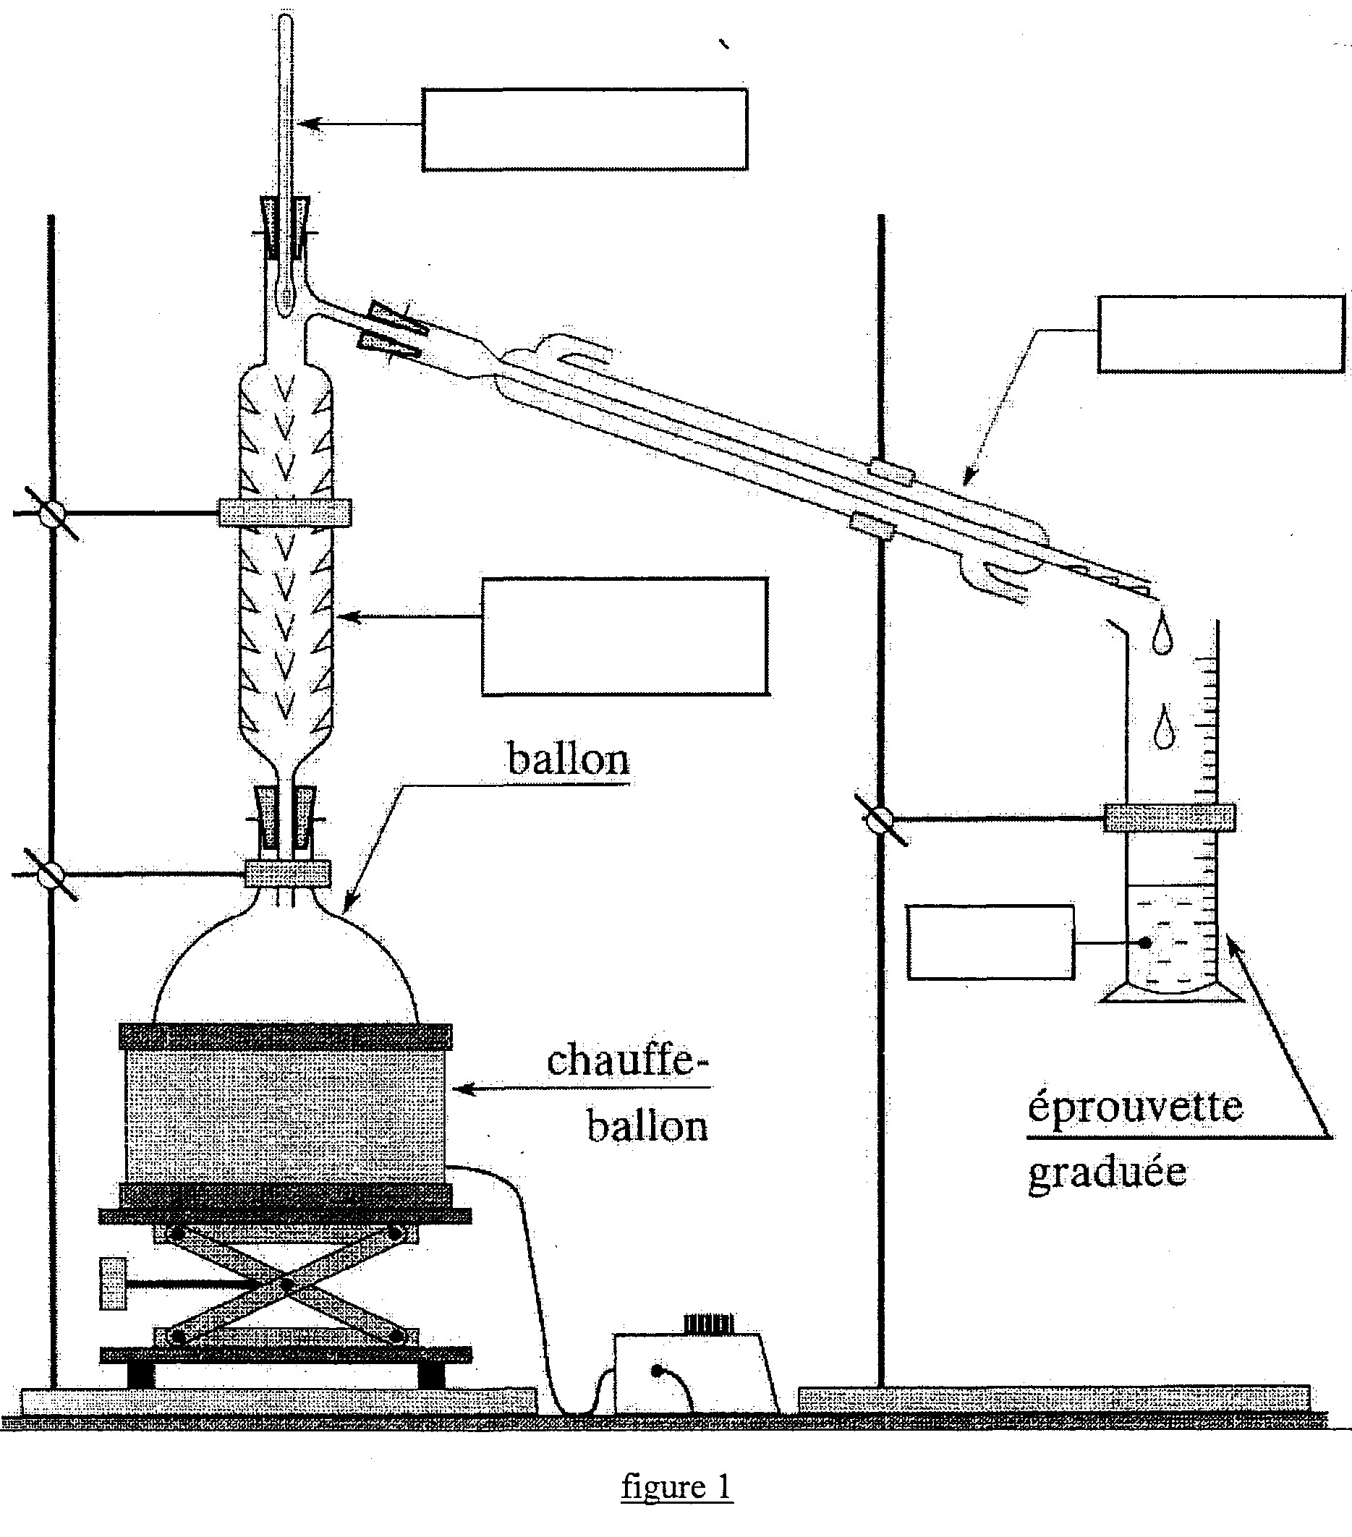
I. Extraction de l'éthanol
thermomètre
réfrigérant droit
colonne de Vigreux
distillat
S₁ : 42 mL de distillat
10 mL de vin + 50 mL eau
1.1.

Eau

Eau

sortie de l'eau

II. Préparation de la solution à titrer
On complète S₁ à 100,0 mL avec de l'eau distillée. On obtient ainsi une solution notée S₂.
S₂ contient donc l'éthanol présent dans les 10 mL de vin prélevé, dilué 10 fois.
solution S₂ :
S₁ + eau
V₂ = 100 mL

III. Réaction entre l'éthanol et le dichromate de potassium
III.1. La solution S₃ possède une coloration verdâtre en raison de la présence des ions Cr³⁺ qui se sont formés au cours de la transformation.
III.2. L'éthanol est une espèce chimique volatile, des vapeurs d'éthanol peuvent se répandre dans le laboratoire. Or ces vapeurs sont facilement inflammables, même à température ambiante.
Les ions dichromate sont cancérigènes, il faut éviter leur contact. Ce réactif n'est plus utilisé en lycée, mais encore utilisé dans les alcootests.
L'acide éthanoïque qui se forme est irritant pour les voies respiratoires, en bouchant l'erlenmeyer on évite de respirer des vapeurs.
Solution S₃:
V₀ = 10,0 mL de solution S₂
V₁ = 20,0 mL de (2K⁺_{(aq)} + Cr₂O₇^{2–}_{(aq)}) C₁ = 1,00.10^{–1} mol.L^{–1}
+ 10 mL d'acide sulfurique concentré

équation chimique |  | 2 Cr₂O₇^{2–} + 16 H₃O⁺ + 3 CH₃–CH₂OH = 4 Cr³⁺ + 27 H₂O + 3 CH₃–COOH
État du système | Avancement (mol) | Quantités de matière (mol)
État initial | x = 0 | C₁.V₁ | beaucoup | n₀ | 0 | beaucoup | 0
En cours de transformation | x | C₁.V₁ – 2x | beaucoup | n₀ – 3x | 4x | beaucoup | 3x
État final | x_{final} | n(Cr₂O₇²⁻) _{restant} | beaucoup | n₀ – 3x_{final} = 0 | 4x_{final} = $\frac{4}{3}$n₀ | beaucoup | 3x_{final} = n₀
Cr₂O₇^{2–} est en excès donc l'éthanol est le réactif limitant, il est totalement consommé.
On a n₀ – 3x_{final} = 0
donc x_{final} = $\frac{n_{0}}{3}$
on a alors n(Cr₂O₇²⁻) _{restant} = C₁.V₁ – 2x_{final} = C₁.V₁ – $\frac{2}{3}$ n₀
IV Dosage de l'excès du dichromate de potassium.
équation chimique |  | Cr₂O₇^{2–} + 14 H₃O⁺ + 6 Fe²⁺ = 2 Cr³⁺ + 21 H₂O + 6 Fe³ ⁺
État du système | Avancement (mol) | Quantités de matière (mol)
État initial | x = 0 | n(Cr₂O₇²⁻) _{restant}  = C₁×V₁ – $\frac{2}{3}$ n₀ | beaucoup | C₂.V₂ | 0 | beaucoup | 0
En cours de transformation | x | C₁×V₁ – $\frac{2}{3}$ n₀ – x | beaucoup | C₂.V₂ – 6x | 2x | beaucoup | 6x
État final | x_{final} | 0 | beaucoup | 0 |  | beaucoup
Lorsque l'équivalence est atteinte les réactifs sont totalement consommés.
Pour les ions dichromate : C₁.V₁ – $\frac{2}{3}$ n₀ – x_{final} = 0 et pour les ions fer (II):C₂.V₂ – 6x_{final} = 0
soit x_{final} = $\frac{C_{2}\text{.}V_{2}}{6}$
C₁.V₁ – $\frac{2}{3}$ n₀ – $\frac{C_{2}\text{.}V_{2}}{6}$ = 0
C₁.V₁ – $\frac{C_{2}\text{.}V_{2}}{6}$ = $\frac{2}{3}$ n₀
C₁ .V₁ – C₂.V₂ = n₀
IV.2. Application numérique: n₀ = × 1,00.10^{–1} × 20,0.10^{–3} – × 5,00.10^{–1} × 7,6.10^{–3}
n₀ = 2,05.10^{–3} mol d'éthanol présente dans 10 mL de vin

V. EXPLOITATION
V.1. On a effectué une prise d’essai de 10 mL pour effectuer le titrage, dans S₂ on a une quantité d’éthanol de 10 n₀. Le vin a été dilué 10 fois : on a n_{éthanol} = 100×n₀
n_{éthanol} = 2,05.10^{–1} mol

V.2. Degré alcoolique:
Le degré alcoolique d'un vin est le pourcentage volumique d'alcool mesuré à une température de 20°C.
masse volumique éthanol ρ = 0,78 g.mL^{–1}
masse molaire éthanol = 46 g.mol^{–1}
degré = d = $\frac{V_{\text{éthanol}}}{V_{\text{solution}}}$× 100 avec V_{solution} = 100 mL
n = $\frac{m}{M}$ et ρ = $\frac{m}{V_{\text{éthanol}}}$= $\frac{n\text{.}M}{V_{\text{éthanol}}}$ soit V_{éthanol} = $\frac{n\text{.}M}{ρ}$
degré = $\frac{n\text{.}M}{\text{100}×ρ}$× 100 = $\frac{2,\text{05}\text{.}{\text{10}}^{−1}×\text{46}}{0,\text{78}}$
degré = 12° on ne peut conserver que deux chiffres significatifs (sinon d = 12,09° )

V.3.1. L’étiquette du vin donne la valeur mesurée avec un alcoomètre à 20°C. On souhaite connaître l’indication de l’alcoomètre si la température était de 21°C.
Attention à l’exemple fourni sous le tableau : 16,0% à 18°C
A 20°C : 16,0 + 0,5 = 16,5%
Cet exemple montre que le degré du vin augmente avec la température.
A 21°C, l’alcoomètre indiquera une valeur supérieure à 12°.
Il faut donc ajouter 0,19 au degré indiqué sur l'étiquette.
A 21°C, l’alcoomètre indiquerait 12,19°.

V3.2. Valeur corrigée de l’étiquette 12,19°
Valeur obtenue par titrage = 12,09°
Ces deux valeurs sont très proches, de plus vu la précision des données il n'est pas possible d'utiliser plus de deux chiffres significatifs pour la valeur obtenue par titrage. On aurait alors 12° dans les deux cas…
Le résultat du dosage est en accord avec la valeur corrigée de ce degré.

